***Appel à manifestation d’intérêt***

*Valant mesure de publicité préalable au sens des articles L2122-1-1 et suivants du CGPPP*

CNR a été sollicitée en vue de la mise à disposition sur la commune de SOYONS, un terrain d’une superficie de 87 mètres-carrés environ, situé sur le territoire de la commune de SOYONS cadastré parcelle section AD numéro 507 pour partie, lieu-dit « Le Village » dépendant du domaine **public** de l’Etat qui lui a été concédé par ce dernier, le tout figurant sur le plan de situation figurant ci-après.

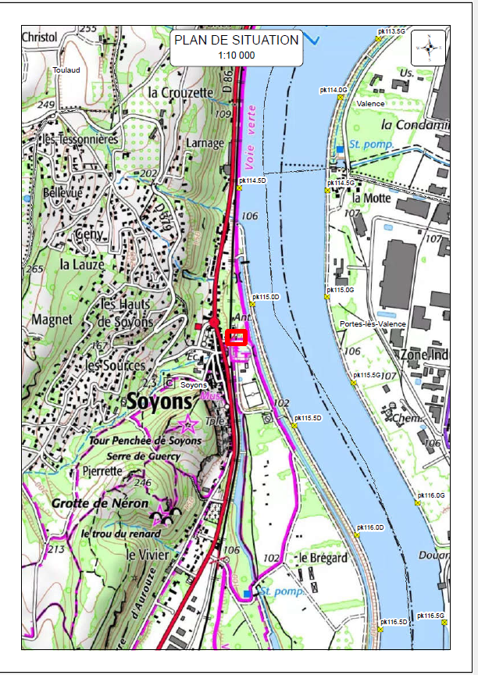

Les informations sur les risques auxquels ce bien est exposé sont disponibles sur le site Géorisques : www.georisques. gouv.fr.

***Utilisation actuelle des lieux :***

Il est ici précisé qu’au jour de la publication du présent appel à manifestation d’intérêt les lieux sont libre de toute occupation

***Disponibilité des lieux :***

Le dossier de candidature à compléter et à faire parvenir à CNR au plus tard le 15/11/2025 **à** 16H00est à réclamer par les personnes intéressées à l’une des adresses suivantes en précisant la référence : COT n°16204

* SAFA-externe.TASS[@cnr.tm.fr](mailto:),

Direction des Territoires

Equipe Domaniale Rhône-Médian

ZA de Verenay - BP 77 - 69420 AMPUIS

Le dépôt d’une candidature au présent appel à manifestation d’intérêt vaut acceptation pure et simple des stipulations de celui-ci.

***Documents joints àu present appel a manifestation d’interêt :***

- Cahier des conditions générales de l’autorisation d’occupation temporaire du domaine concédé.

- Formulaire de candidature à compléter.

Plans des lieux

En cas de pluralité de candidatures, une procédure de sélection en vue de la conclusion d’une convention d’occupation sera organisée par CNR qui informera alors tous les candidats ayant valablement déposé leur candidature des modalités de cette procédure.

CNR pourra stopper définitivement, et à tout moment, la procédure du présent appel à manifestation d’intérêt pour quelque motif que ce soit, ceci sans que les candidats puissent prétendre à une quelconque rémunération ou indemnisation.